接下来第二次课和第三次课其实是对上学年里大家所学数据库原理中SQL结构化查询语句内容的复习。

**第二次课内容：**

因共享课程中的第一章视频中我们可以看到很多SQL查询语句，这些查询都是在SQLplus中来完成的，其中的数据都是来源emp表，emp表是在安装Oracle中自带的表，属于scott账户下，表中已有数据，dept表格也是在scott账户下。所以这次课我们首先学习sqlplus。

**概念**

SQL*Plus工具是随Oracle 数据库服务器或客户端的安装而自动进行安装的管理与开发工具，Oracle数据库中所有的管理操作都可以通过SQL*Plus工具完成，同时开发人员利用SQL*Plus可以测试、运行SQL语句和PL/SQL程序。

**启动SQL*Plus**

启动前要开启监听服务和实例服务。（安装好没做更改默认是自动启动，也可以改为手动启动，计算机启动速度会快，但后面要使用数据库别忘了手动启动相关服务。）

1、命令行方式启动SQL*Plus

按照我昨天发的视频方式登录。

很多刚安装的同学会出现the account is locked的问题，是因为scott账户被锁定。

此时我们需要重新以sys的身份连接数据库进行一下操作，期间再次连接时还会要求大家重新输入scott的口令，建议大家还是用tiger。之后就可以进行共享课程中的操作了。

这里我解释一下sys，system，scott3个用户的区别：

sys:是数据库中具有最高权限的数据库管理员，可以启动、修改和关闭数据库，拥有数据字典。登录时需以sysdba的身份登录，语句为：conn sys/admin as sysdba

以此账户登录也可以查看emp表，但因为emp表是在scott账户下，所以若已sys的身份登录后对应的查询为：select * from scott.emp即可。大家就这么理解sys可以在数据库里做任何事情。

system：是一个辅助的数据库管理员，不能启动和关闭数据库，但可以进行其他一些管理工作，如创建用户、删除用户等。

scott:是一个用于测试网络连接的用户，其口令为tiger。

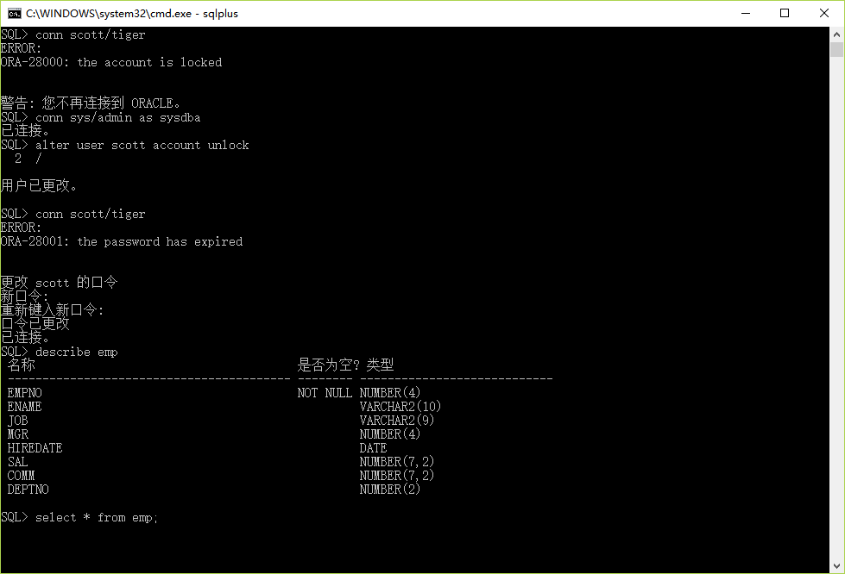

（输入新口令时大家看不到，输入正确后只管按回车就行哈）

1. 图形界面方式启动SQL*Plus

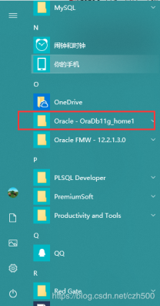 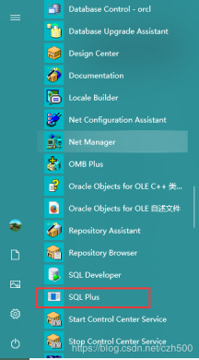

**可执行的命令**

1、SQL*Plus命令

在sqlplus中输入完SQL*Plus命令后，按回车键，立即执行该命令。

**CONNECT**

该命令用于先断开当前连接，然后建立新的连接。

CONN[ECT] [username]/[password][@connect_identifier]

**DISCONNECT**

该命令用于断开与数据库的连接，但不退出SQL*PLUS环境。

**DESCRIBE**

emp为安装时自带的表，并且在scott账户下，可使用describe命令查看数据库对象结构。

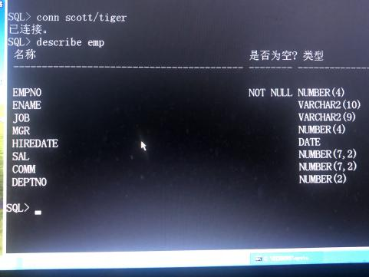

**EXIT**

退出sqlplus

2、SQL语句

共享课第一章多数是SQL查询语句，在sqlplus中，输入完SQL语句后，有3种处理方式：

在语句最后加分号（；），并按回车键，则立即执行该语句；

语句输入结束后回车换行，然后再按回车键，结束SQL语句输入但不执行该语句；

语句输入结束后按回车键，然后按斜杠（/），则立即执行该语句。

1. PL/SQL程序

当输入完PL/SQL程序，回车换行后，如果输入点号（.），则结束输入，但不执行；如果输入斜杠（/），则立即执行。

清楚了以上基本命令后，大家可以开始学习共享课程中1.1-1.5中的视频。

请将共享课程视频中出现的操作在sqlplus中执行。